RÁMCOVÁ SMLOUVA
Číslo: 20160581

uzavřená podle ust. § 2079 a násl. zákona č. 89/2012 Sb., občanského zákoníku
a ust. § 11 zákona č.137/2006 Sb., o veřejných zakázkách, v platném znění.
mezi těmito smluvními stranami:

Česká republika - Správa státních hmotných rezerv
se sídlem: Praha 5 – Malá Strana, Šeříková 616/1, PSČ 150 85
právně jednající: Ing. Miroslav Basel
ředitel Odboru zakázek
IČO: 48133990
DIČ: CZ48133990
bankovní spojení: Česká národní banka, pobočka Praha
č. účtu: 10006-85508881/0710
kontaktní osoba: Ing. Jan Hlaváček
telefon: +420 244 095 117
e-mail: jhlavacek@sshr.cz
fax: 251 510 314
datová schránka: 4iqaa3x
(dále též „kupující“)
a
Obchodní firma K a P O - plus s.r.o.
se sídlem: Brno, Kuršova 986/12, PSČ 635 00
adresa pro doručování Koliště 39, 602 00 Brno
zapsaná v obchodním rejstříku vedeném u Krajského soudu v Brně
spisová značka: C 60524
zastoupena: Ing. Danielem Mayerem, jednatelem
IČO: 28312767
DIČ: CZ28312767
bankovní spojení: KB
číslo účtu: 43-3480410247/0100
kontaktní osoba: Ing. Daniel Mayer, jednatel
telefon: +420 728 135 915
e-mail: d.mayer@kapo-odevy.cz
datová schránka: vnbxvkc
(dále jen „prodávající“)
(dále také společně „smluvní strany“)

Účel smlouvy
- Účelem rámcové smlouvy (dále jen „smlouva“) je úprava podmínek týkajících se jednotlivých dílčích dodání ochranných prostředků (dále též „OP“).
- Touto smlouvou se realizuje veřejná zakázka malého rozsahu, kterou kupující zadal pod č.j.: 05641/16-SSHR s názvem „16-102.2 Nákup ochranných prostředků“.

Předmět smlouvy
- Předmětem plnění této smlouvy je dodání ochranných prostředků na rok 2016 v množství, velikosti, jakosti a provedení dle ujednání této smlouvy a dílčí postupné dodávky ochranných prostředků (dále též „věcí“) na roky 2017, 2018, 2019 na základě závazných objednávek. Prodávající se zavazuje předat kupujícímu veškeré doklady potřebné k převzetí a užívání věcí a umožnit mu nabýt k věcem vlastnická práva. Kupující se zavazuje, že věci převezme pouze bez jakýchkoliv vad a nedodělků a zaplatí za ně prodávajícímu kupní cenu v souladu s touto smlouvou.
- Prodávající nesmí dodat větší množství věcí, než je ujednáno v této smlouvě. Použití ust. § 2093 občanského zákoníku smluvní strany výslovně vylučují.
- Specifikace předmětu smlouvy jsou uvedeny v Příloze č. 1 – 5 této smlouvy a jsou její nedílnou součástí.
- Současně s věcmi odevzdá prodávající kupujícímu zejména následující doklady v českém jazyce:
  - prohlášení, že dodaná věc je vyrobena v systému jakosti ČSN ISO;
  - Zadavatel požaduje předložení ES – prohlášení o shodě v souladu se zákonem č.22/1977 Sb. a v souladu s nařízením vlády č.21/2003 , Certifikaci TZÚ z hlediska užitných vlastností použitých materiálu a splnění EN 340:2003 Ochranné oděvy - Všeobecné požadavky EN 20471+A1 Výstražné oděvy s vysokou viditelností pro profesionální použití;
  - záruční list včetně záručních podmínek;
  - dodací list;
  - návod a informace o složení a údržbě.

Kupní cena
- Celková kupní cena bez DPH je sjednána dohodou smluvních stran podle zákona č. 526/1990 Sb., o cenách, ve znění pozdějších předpisů, a je cenou maximální a nepřekročitelnou, která zahrnuje veškeré náklady kupujícího spojené s koupí věci a dopravu do místa plnění. K této částce bude připočtena zákonem stanovená sazba DPH platná v době vzniku zdanitelného plnění.

- Kupní ceny za jednotlivé druhy věci jsou upraveny v následující tabulce:
Pol. č. | Název položky | MJ | Cena za 1 MJ  v Kč bez DPH | Hodnota DPH  v Kč | Cena za 1 MJ  v Kč včetně DPH
1 | Blůza montérková | 1 | 425 | 89 | 514
2 | Kalhoty montérkové | 1 | 621 | 131 | 752
3 | Plášť ¾ nepromokavý | 1 | 932 | 196 | 1128
4 | Bunda zimní –trojkombinace | 1 | 602 | 127 | 729
5 | Pracovní tričko – barevné, krátký rukáv | 1 | 74 | 16 | 90
6 | Vesta výstražná žlutá | 1 | 88 | 18 | 106
7 | Mikina se stojákem | 1 | 268 | 56 | 324
- | Celkem za položky č. 1-7 | - | 3 010 | 633 | 3 643
Jedná se o ceny evidenční. Prodávající se zavazuje dodržet tyto ceny po celou dobu trvání smlouvy.
Celková kupní cena za položky č. 1-7 dle tabulky výše:
- kupní cena bez DPH ve výši 3 010 Kč
(slovy: tři tisíce deset korun českých)
- DPH ve výši celkem 633 Kč
(slovy: šest set třicet tři korun českých)
- kupní cena včetně DPH ve výši celkem 3 643 Kč
(slovy: tři tisíce šest set čtyřicet tři korun českých).
Celková kupní cena za všechny předpokládané položky v maximálním požadovaném množství na 4 roky dle Příloha č. 1 – Podmínky předmětu koupě
- kupní cena bez DPH ve výši 735 880 Kč
(slovy: sedm set třicet pět tisíc osm set osmdesát korun českých)
- DPH ve výši celkem 154 535 Kč
(slovy: jedno sto padesát čtyři tisíc pět set třicet pět korun českých)
- kupní cena včetně DPH ve výši celkem 890 415 Kč
(slovy: osm set devadesát tisíc čtyři sta patnáct korun českých)

- Kupní cena za věci bude stanovena v každé dílčí objednávce.

Platební a fakturační podmínky
- Kupující neposkytuje zálohu na kupní cenu.
- Kupní cenu věcí včetně DPH je kupující povinen zaplatit prodávajícímu po jejím protokolárním převzetí bez jakýchkoliv vad a nedodělků za přítomnosti oprávněných zástupců kupujícího a prodávajícího, včetně doložení písemného prohlášení a dokladů podle této smlouvy, a to na základě daňového dokladu – faktury vystavené prodávajícím v souladu s příslušnými právními předpisy a ustanoveními této smlouvy. V případě dílčí dodávky vzniká právo na zaplacení části kupní ceny odpovídající dílčí dodávce věcí bez jakýchkoliv vad a nedodělků.
- Platba kupní ceny podle článku III. bude uskutečněna bezhotovostním převodem na bankovní účet prodávajícího uvedený v záhlaví této smlouvy.
- Prodávající vyúčtuje kupní cenu daňovým dokladem – fakturou. K faktuře musí být přiložen protokol o odevzdání a převzetí věcí bez vad a nedodělků (dále jen „protokol“) podepsaný kupujícím i prodávajícím.
- Fakturace bude probíhat vždy po dodání příslušné části předmětu plnění v souladu s čl. II. této smlouvy.
- Na fakturách musí být v adrese kupujícího kromě údajů uvedených v záhlaví uveden název předmětu koupě. Bankovní spojení uvedené na faktuře musí korespondovat s bankovním spojením uvedeným v záhlaví této smlouvy, není-li změněno písemným dodatkem podepsaným oběma smluvními stranami podle článku XII. odst. 6 této smlouvy. Dále je prodávající povinen v daňovém dokladu (faktuře) uvést číslo smlouvy, které vždy určuje kupující a toto číslo je uvedeno v záhlaví této smlouvy.
- Doba splatnosti faktury je stanovena na 30 kalendářních dnů od jejího doručení kupujícímu se všemi náležitostmi, přičemž za den zaplacení se považuje den připsání fakturované částky na účet prodávajícího uvedený v záhlaví této smlouvy.
- Faktura musí obsahovat: veškeré náležitosti stanovené zákonem č. 235/2004 Sb., o dani z přidané hodnoty, ve znění pozdějších předpisů. V případě, že faktura nebude úplná nebo nebude obsahovat zákonem předepsané náležitosti, je kupující oprávněn ji do data splatnosti vrátit prodávajícímu s tím, že prodávající je následně povinen vystavit novou bezvadnou a úplnou fakturu s novým termínem splatnosti. V takovém případě se přeruší běh lhůty splatnosti a nová lhůta splatnosti počne běžet doručením nové faktury kupujícímu.
- Dojde-li před uzavřením této smlouvy ke změně zákonem stanovené sazby DPH, je prodávající oprávněn v souladu s takovou změnou upravit výši DPH a cenu za věci včetně DPH, a to tak, že částku odpovídající DPH a částku odpovídající ceně včetně DPH dle čl. III. odst. 2, této smlouvy upraví tak, aby DPH odpovídalo zákonem stanovené sazbě. Změna zákonem stanovené sazby DPH dle předchozí věty není důvodem k jakémukoliv navýšení částky odpovídající ceně za věc bez DPH uvedené čl. III. této smlouvy.
- Prodávající bere na vědomí, že kupující je organizační složkou státu a v případě prokazatelného nedostatku finančních prostředků může dojít k zaplacení faktur až v návaznosti na přidělení potřebných finančních prostředků ze státního rozpočtu. Tato případná časová prodleva nemůže být pro účely plnění práv a povinností z této smlouvy vyplývajících považována za prodlení na straně kupujícího v rámci platebních podmínek a nelze proto z tohoto důvodu uplatňovat vůči kupujícím žádné sankce, zejména požadovat úhradu úroků z prodlení. Kupující v případě, že schválené finanční prostředky vyplývající ze schváleného státního rozpočtu na příslušný rok, mu neumožní uhradit vzniklé pohledávky v příslušném roce, je oprávněn podle čl. X. odst. 5 této smlouvy tuto smlouvu odstoupit, aniž by prodávajícímu vznikly jakékoliv nároky z tohoto titulu na smluvní pokuty, veškeré jiné sankce, úhradu škod atd.

Doba plnění
- Plnění pro rok 2016 bude probíhat na základě objednávky kupujícího (viz Příloha č. 4) ve sjednané lhůtě nejpozději do 120 kalendářních dnů ode dne doručení objednávky v jakosti dle specifikace, designového návrhu a množství dle Přílohy č. 1 až 4 této smlouvy.
- Plnění v dalších letech 2017, 2018, 2019 dle Přílohy č. 1 bude probíhat výhradně na základě dílčích objednávek kupujícího (viz Příloha č. 4) ve sjednané lhůtě nejpozději do 90 kalendářních dnů ode dne doručení objednávky v jakosti dle specifikace, designového návrhu a množství dle Přílohy č. 1 až 4 této smlouvy.
- V případě mimořádného jednotkového plnění do 5 ks bude probíhat plnění na základě objednávky do 30 kalendářních dnů ode dne obdržení objednávky.
- V případě atypických velikostí je prodávající zavázán zajistit set OP na míru dle rozměrů zaměstnanců na objednávku, kdy dodání jednotlivých setů bude do 60 kalendářních dnů ode dne obdržení objednávky.
- Prodávající nejpozději do 3 pracovních dnů potvrdí objednávku zboží zaslanou kupujícím s uvedením termínu dodání.
- Prodávající se zavazuje odevzdat smluvené věci a předat doklady potřebné k převzetí a užívání věcí kupujícímu vždy nejpozději do data uvedeného v každé dílčí objednávce nejpozději však při převzetí věcí kupujícím.
- Prodávající splní povinnost odevzdat věci kupujícímu, umožní-li kupujícímu nakládat s věcmi v místě a v době plnění dle této smlouvy na základě oboustranně podepsaného protokolu bez jakýchkoliv vad a nedodělků.
- Kupující je povinen převzít věci (či dílčí dodávky věcí) pouze v případě, že věci (či dílčí dodávky věcí) nevykazují žádné vady a nedodělky. Za datum předání věcí se považuje den, ve kterém protokol podepíše smluvní strana, která jej podepisuje jako druhá v pořadí, a na jeho základě převezme kupující věc bez jakýchkoliv vad a nedodělků od prodávajícího.

Místo a podmínky plnění
- Prodávající odevzdá věci a doklady určené ve smlouvě kupujícímu v místě plnění, nacházejícím se na níže uvedené adrese:
Středisko SSHR Boletex, Bošice 81, Kostelec nad Černými Lesy.
Kontaktní osoba: Ivan Vokřál, tel.:728 216 068, email.: ivokral@sshr.cz
- Odevzdání věcí se uskuteční na základě podmínek uvedených v této smlouvě kontaktní osobě uvedené v odst. 1. tohoto článku. O odevzdání a převzetí věcí (či dílčí dodávky věcí) bez jakýchkoliv vad a nedodělků zpracují a podepíší prodávající a kupující protokol, podepsaný za objednatele i zhotovitele kontaktními osobami, uvedenými v záhlaví této smlouvy. Protokol se vyhotoví ve 4 výtiscích, z nichž každá smluvní strana obdrží 2 výtisky. Zjistí-li kupující, že věci mají vady nebo nedodělky, věci nepřevezme.
- Nedodání smluvených věcí v místě plnění z důvodů spočívajících na straně prodávajícího nebo nedodržení doby dodání věcí se považuje za podstatné porušení smlouvy a kupující má právo od kupní smlouvy odstoupit s tím, že prodávající nebude oprávněn požadovat od kupujícího úhradu nákladů souvisejících s plněním předmětu smlouvy.

Dopravní dispozice a úhrada dopravného
- Doklady, které se týkají přepravy a jsou nutné k převzetí věcí a volnému nakládání s nimi, předá prodávající kupujícímu bez zbytečného odkladu po jejich vydání, nejpozději však při převzetí věcí kupujícím.
- Dopravu věcí do místa plnění si zajišťuje prodávající na vlastní náklady a na vlastní nebezpečí.

Práva z vadného plnění a záruka za jakost
- Věci jsou vadné, jestliže nemají vlastnosti stanovené touto smlouvou nebo pokud jsou prodávajícím dodány jiné věci než ty, které mají být předmětem této smlouvy. Za vadu věcí se považují i vady v dokladech nutných pro užívání věcí. V případě vadného plnění je kupující oprávněn odstoupit od smlouvy.
- Vady věcí je kupující povinen uplatnit u prodávajícího bez zbytečného odkladu po jejich zjištění, a to písemným sdělením v souladu s čl. XII. odst. 5 této smlouvy do datové schránky prodávajícího, není-li to možné, formou doporučeného dopisu zaslaného na adresu sídla prodávajícího uvedenou v záhlaví této smlouvy, není-li změněna písemným dodatkem podepsaným oběma smluvními stranami podle článku XII. odst. 6 této smlouvy.
- Uplatní-li kupující právo z vadného plnění, potvrdí mu prodávající písemně, kdy toto právo uplatnil, jakož i provedení opravy a dobu jejího trvání. Nepotvrzení uplatnění práva z vadného plnění prodávajícím do 3 pracovních dnů ode dne sdělení uplatnění vad je důvodem pro odstoupení kupujícího od této smlouvy.
- Zárukou za jakost se prodávající zavazuje, že poskytne kupujícímu záruku za jakost smluvených věcí v délce 36 měsíců této smlouvy od převzetí věcí bez vad (záruční doba). Dodané věci musí být po celou dobu záruční doby způsobilé pro použití k obvyklému účelu dle Specifikace předmětu koupě podle článku II. odst. 3, této smlouvy.
- Záruční opravy musí prodávající po dobu záruční doby provádět bezplatně se všemi souvisejícími náklady do 14 kalendářních dnů od jejich písemného uplatnění kupujícím podle povahy závady buď přímo na místě jejího zjištění u kupujícího, nebo ve svých prostorách.
- Záruční doba běží ode dne odevzdání věcí bez vad kupujícímu a prodlužuje se o dobu, po kterou budou věci v záručním plnění.
- Použitelnost věcí musí být minimálně 12 měsíců po skončení záruční doby a prodávající je povinen provést nebo zajistit případné opravy věcí v této pozáruční době na základě dohody smluvních stran o ceně opravy, rovněž do 14. kalendářních dnů od jejich písemného uplatnění kupujícím podle povahy závady buď přímo na místě jejího zjištění u kupujícího, nebo ve svých, či jiných prostorách.

Smluvní pokuta
- Nedodá-li prodávající věci do uplynutí doby plnění dle článku V. této smlouvy, zaplatí kupujícímu smluvní pokutu ve výši 0,5 % z kupní ceny nedodané věci za každý den prodlení.
- Za vadné plnění uhradí prodávající smluvní pokutu ve výši 0,5% z ceny věci nebo její dílčí části postižené vadným plněním
- V případě prodlení prodávajícího s odstraňováním vad v záruční době vznikne kupujícímu nárok na smluvní pokutu ve výši 0,2 % z kupní ceny věci nebo její dílčí části postižené vadou nebo nedodělkem, za každý den prodlení.
- Pro výpočet výše uvedených smluvních pokut se použije kupní cena bez DPH uvedená v čl. III. této smlouvy.
- Smluvní pokuta bude splatná do 10 dnů od doručení jejího vyúčtování prodávajícímu na účet kupujícího uvedený v záhlaví této smlouvy, není-li změněn písemným dodatkem podepsaným oběma smluvními stranami podle článku XII. odst. 6. této smlouvy.
- Smluvní strany se dohodly, že úhradou pokuty nebude dotčeno právo kupujícího na náhradu škody vzniklé z porušení povinnosti, ke kterému se smluvní pokuta vztahuje, v plné výši.

Odstoupení od smlouvy
- Kromě důvodů pro odstoupení od smlouvy uvedených v zákonu č. 89/2012 Sb. je kupující oprávněn od této smlouvy odstoupit i z důvodů uvedených v jiných ustanoveních této smlouvy a v případě, obdrží-li od prodávajícího věci jiných vlastností, popř. neobdrží-li všechny doklady dle této smlouvy.
- Kupující je oprávněn od této smlouvy odstoupit, neodstraní-li prodávající vadu věci včas nebo vadu věci odmítne odstranit.
- Kupující je též oprávněn odstoupit od smlouvy z důvodu probíhajícího insolvenčního řízení vůči prodávajícímu.
- Kupující je oprávněn odstoupit od smlouvy i v případě porušení povinnosti prodávajícího dle čl. XII. odst. 7.
- Smluvní strany se dohodly, že při prodlení kupujícího se zaplacením celkové kupní ceny za věci, má prodávající právo od této smlouvy odstoupit. Při odstoupení podle čl. IV. odst. 9 má toto právo odstoupit i kupující.
- Odstoupení od smlouvy musí být učiněno písemně do datové schránky. V případě, že dodavatel nemá datovou schránku, odstoupení od smlouvy bude provedeno písemně v listinné podobě na adresu smluvní strany, uvedené v záhlaví této smlouvy, pokud nebyla změněna dodatkem k této smlouvě. Účinky odstoupení od smlouvy nastávají dnem doručení oznámení o odstoupení druhé smluvní straně.
- V případě odstoupení od smlouvy se odstoupení nevztahuje na smluvními stranami již poskytnuté vzájemné plnění.
- Odstoupení od této smlouvy se nedotýká práva na zaplacení smluvní pokuty nebo úroku z prodlení, ani práva na náhradu škody.

Nabytí vlastnického práva k věcem
Nebezpečí škody na věcech
- Smluvní strany se dohodly, že vlastnické právo k věcem nabývá kupující i dílčím převzetím věcí bez jakýchkoliv vad a nedodělků na základě oboustranně podepsaného protokolu.
- Smluvní strany se dohodly, že nebezpečí škody na věcech přechází na kupujícího současně s nabytím vlastnických práv k věcem.

Závěrečná ujednání
- Smluvní strany se dohodly, že další skutečnosti touto smlouvou neupravené se řídí příslušnými ustanoveními zákona č. 89/2012 Sb., občanský zákoník.
- Prodávající souhlasí s tím, aby tato smlouva, včetně jejich případných dodatků, byla uveřejněna na internetových stránkách kupujícího. Údaje ve smyslu § 218 odst. 3 zákona
č. 134/2016 Sb., o zadávání veřejných zakázek budou znečitelněny (ochrana informací a údajů dle zvláštních právních předpisů). Smlouva se vkládá do registru smluv vedeného podle zákona č. 340/2015 Sb., o zvláštních podmínkách účinnosti některých smluv, uveřejňování těchto smluv a o registru smluv (zákon o registru smluv). Uveřejnění smlouvy zajišťuje kupující.
- Prodávající souhlasí, aby kupující poskytl část nebo celou tuto smlouvu v případě žádosti o poskytnutí informace podle zákona č. 106/1999 Sb., o svobodném přístupu k informacím, ve znění pozdějších předpisů.
- Veškeré změny nebo doplňky této smlouvy jsou vázány na souhlas smluvních stran a mohou být provedeny, včetně změn příloh, po vzájemné dohodě obou smluvních stran pouze formou písemného dodatku k této smlouvě. Smluvní dodatky musí být řádně označeny, pořadově vzestupně očíslovány, datovány a podepsány oprávněnými zástupci obou smluvních stran. Jiná ujednání jsou neplatná.
- Smluvní strany sjednávají pravidla pro doručování vzájemných písemností tak, že písemnosti se zasílají v elektronické podobě prostřednictvím datových schránek. Nelze-li použít datovou schránku, zasílají se prostřednictvím provozovatele poštovních služeb na adresu uvedenou v záhlaví této smlouvy. V případě pochybností či nedoručitelnosti považuje se odeslaná zásilka za doručenou třetím pracovním dnem po jejím odeslání na adresu uvedenou v záhlaví této smlouvy, byla-li odeslána na adresu v jiném státu, považuje se za doručenou patnáctým pracovním dnem po odeslání.
- Smluvní strany jsou povinny provést případnou změnu svého sídla, čísla účtu, či jiného údaje uvedeného v záhlaví smlouvy, také pouze písemným dodatkem k této smlouvě, uzavřeným bez zbytečného odkladu, nejpozději však do 15. kalendářního ode dne, kdy ke změně údaje došlo. Vystavit návrh dodatku smlouvy a zaslat jej druhé smluvní straně je v tomto případě povinna ta smluvní strana, u které ke změně došlo, a to do pěti kalendářních dnů od data změny. Nemůže jít k tíži smluvní strany, které nebyl v souladu s touto smlouvou zaslán dodatek ohledně změny údajů v záhlaví smlouvy, že i nadále užívá při komunikaci s druhou smluvní stranou údaje původně uvedené.
- Zhotovitel prohlašuje, že účet uvedený v záhlaví této smlouvy je a po celou dobu trvání smluvního vztahu bude povinným registračním údajem dle zákona č. 235/2004 Sb., o dani z přidané hodnoty, ve znění pozdějších předpisů.
- Tato smlouva je vyhotovena v 4 (slovy: čtyřech) stejnopisech, z nichž 1 obdrží prodávající a 3 kupující.
- Tato smlouva je platná a nabývá účinnosti dnem, kdy podpis připojí smluvní strana, která ji podepisuje jako poslední.
- Smluvní strany prohlašují, že se s obsahem této smlouvy před jejím podpisem řádně seznámily, že smlouva nebyla uzavřena v tísni, ani za nápadně nevýhodných podmínek a byla uzavřena podle jejich pravé a svobodné vůle. Na důkaz toho připojují oprávnění zástupci smluvních stran své podpisy.
- Nedílnou součástí smlouvy jsou tyto přílohy:
Příloha č. 1: Podmínky předmětu koupě
Příloha č. 2: Logotyp SSHR
Příloha č. 3: Designový návrh
Příloha č. 4: Vzor objednávky OP
Příloha č. 5: Specifikace předmětu koupě

V Praze dne:21.10.2016 V Brně dne:
Za kupujícího: Za prodávajícího:
………………………………………….……………… ………………………………………….
Ing. Miroslav Basel Ing. Daniel Mayer
ředitel Odboru zakázek jednatel společnosti
Česká republika – Správa státních hmotných rezerv K a P O - plus s.r.o.

Příloha č. 1 – Podmínky předmětu koupě
„16-102.2 Nákup ochranných prostředků“
Č. | Název položky předmětu plnění  /Měsíce znamenají zákonnou obměnu pomůcky u zaměstnance/ | Minimální technické podmínky | Předpokládané množství/ 2016 | Předpokládané množství/ 2017 | Předpokládané množství/ 2018 | Předpokládané množství/ 2019
1 | Blůza montérková - tmavě šedá dle ČSN EN ISO 13688,  12 měsíců | Pracovní blůza  Materiál: PES/BA 65/35 240g/ m². Barva: tmavě šedé s červenými reflexními akcenty.  - Rukávy s vyztužením  (tj. dvojitým přeplátováním zesílené sedlo)  - Anatomické členění dílů hlavně v oblasti rukávů a zad,  - Zesílené sedlo s kontrastním prošitím,  - Kapsa u légy hlavního zipu  - Stahovací patky na suchý zip na manžetách rukávů umožňující pohodlnou adjustaci manžety a její přizpůsobení zápěstí nositele,  - Všitá guma na bocích spodního lemu pro dokonalé padnutí,  - Dvě náprsní kapsy a dvě spodní kapsy, reflexní paspule pro vyšší viditelnost, reverzní zipy.  - Dolní okraj obou rukávů se stahovací manžetou (pružný náplet).  - Švy blůzy jsou v namáhaných částech (rohy kapes) „ryglovány“ několikanásobným prošitím.  - Logo nášivka v přední části a na zádech nášivka název. | 80 | 80 | 80 | 80
2 | Kalhoty montérkové - tmavě šedé s laclem  dle ČSN EN ISO 13688,  12 měsíců | Laclové pracovní kalhoty  Materiál: PES/BA 65/35 240g/ m². Barva: tmavě šedé s červenými reflexními akcenty.  - Kalhoty s kapsou na zip na laclu, příklopcem na zip, se dvěma bočními kapsami, jednou kapsou vzadu se zipem (dle požadavku i kapsu pro metr na nohavici).  - Vyztužení kalhot dvojitým přeplátováním v oblasti kolenou (s možností dvojitého zesílení kapes nebo sedového dílu).  - Švy jsou v namáhaných částech (rohy kapes, zipy) „ryglovány“ několikanásobným prošitím.  - Logo nášivka na laclu. | 80 | 80 | 80 | 80
3 | Plášť ¾ nepromokavý,  24 měsíců | Plášť  Barva: Tmavě šedý.  Materiál: nepromokavý ze syntetického materiálu PLAVITEX - PVC/ polyester, 350 g/ m².  - Typ pláště ¾  - Dvojité podlepení švů, s reflexními 3M pruhy na hrudi a ramenech, odepínací kapucí skrytou v límci, dvěma vnějšími kapsami krytými klopami na druky, a jednou náprsní kapsou na mobilní telefon.  - Bunda vpředu se skrytým zapínáním na zip, kryté légou se zapínáním na druky.  - Potisk loga v přední části a na zádech název. | 80 | 10 | 80 | 10
4 | Bunda zimní – trojkombinace,  36 měsíců | Bunda zimní  Barva: Tmavě šedá.  Materiál: voděodolná zimní bunda ze syntetického nepromokavého PE.  - Typ bundy ¾  - S podlepenými švy, odepínací kapucí skrytou v límci, odvětráním na zádech, se čtyřmi rozšiřitelnými kapsami krytými klopami na druky.  - Dvě speciální kapsy jsou určené pro ID (vizitku) a mobilní telefon  - uvnitř bundy speciální kapsa na brýle.  - Vnitřek oddělitelný samostatný polyesterovou stříží zateplený kabát podšitý bavlněným flanelem, s oddělitelnými rukávy na zip, dvěma vnějšími a jednou vnitřní kapsou.  - Výrobek splňující ČSN EN 343+A1  - Logo potisk v přední části. | 80 | 10 | 10 | 80
5 | Pracovní tričko – barevné, krátký rukáv,  12 měsíců | Pracovní tričko  Materiál: 100% bavlna  Barva: černá, červená, modrá  - Gramáž 160 g/m².  - Logo pouze na přední části. | 160 | 80 | 80 | 80
6 | Vesta výstražná žlutá C 471 třídy 3:2,  60 měsíců | Vesta výstražná  Barva: žlutá  - Norma: ČSN EN ISO 20471 třídy 3:2.  - Potisk logo v přední části a název na zádech. | 80 | 10 | 10 | 10
7 | Mikina se stojákem,  12 měsíců | Fleecová mikina  Barva: šedá  Materiál: 285 g/m², antipilling polyester, micro fleece(144F)  - Nášivka loga v přední části. | 80 | 80 | 80 | 80
Množství OP na rok 2016, 2017, 2018 a 2019 jsou pouze orientační a budou upřesněny v každé dílčí objednávce. Počet kusů se může lišit v toleranci +/- 20%.
Souhrnná tabulka požadavků
Položka č. | Jednotlivé položky předmětu plnění | Předpokládaný počet položek  za 4 roky v ks
1 | Blůza montérková | 320
2 | Kalhoty montérkové | 320
3 | Plášť ¾ nepromokavý | 180
4 | Bunda zimní – trojkombinace | 180
5 | Pracovní tričko – barevné, krátký rukáv | 400
6 | Vesta výstražná žlutá | 110
7 | Mikina se stojákem | 320
- | Celkem | 1830

Příloha č. 2 - Logotyp SSHR
„16-102.2 Nákup ochranných prostředků“

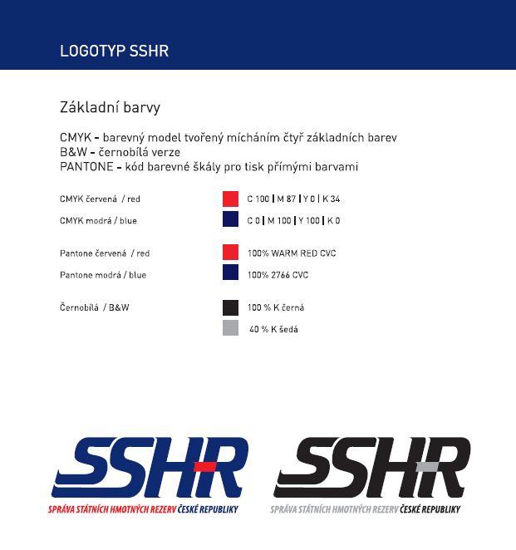

Logo ve vektorovém formátu bude poskytnuto dodavateli po podepsání rámcové smlouvy.

Příloha č. 3 – Designový návrh
„16-102.2 Nákup ochranných prostředků“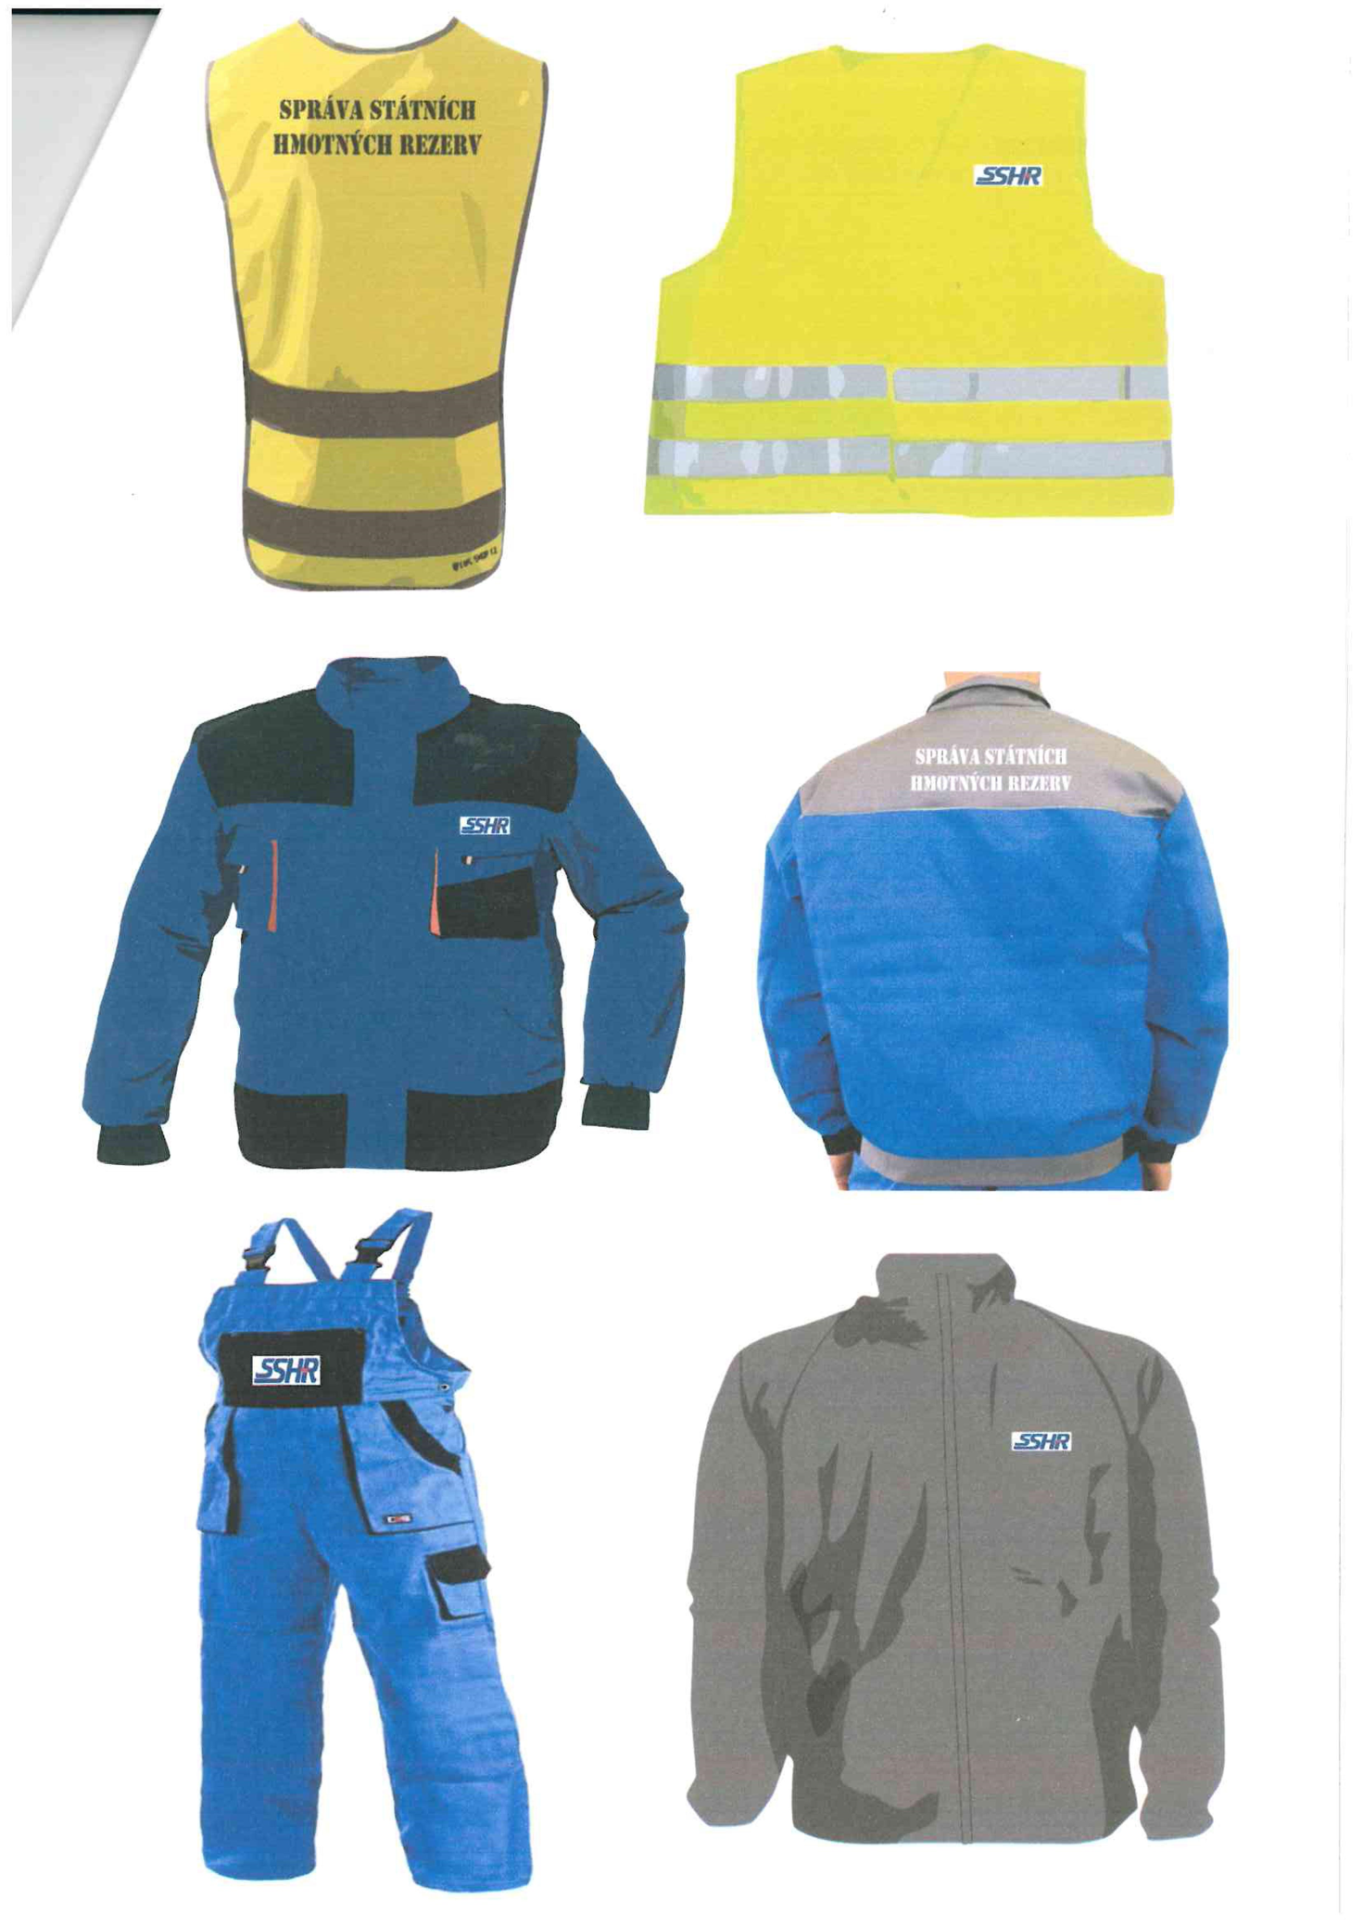
Příloha č. 4 – Vzor objednávky OP
„16-102.2 Nákup ochranných prostředků“

ČR - SPRÁVA STÁTNÍCH HMOTNÝCH REZERV – 3100
Šeříková 1/616, 150 85 Praha 5 – Malá Strana

Dodavatel:
……………………..

IČO: ……………………..
DIČ:……………………….

Váš dopis značky/ze dne Naše značka Vyřizuje V Praze dne

Věc: Objednávka

Objednáváme u Vás …………………………

Doprava: Bošice 81, 281 63 Kostelec nad Černými Lesy

Předpokládaná cena vč. DPH: ……………..,- Kč

Místo dodání: SSHR středisko Boletex, Bošice 81, 281 63 Kostelec nad Černými Lesy

Kontaktní osoba: ………………, tel.: …….………… e-mail: …………………….

PROHLÁŠENÍ
pro potřeby režimu přenesené daňové povinnosti podle § 92e zákona č. 235/2004 o dani z přidané hodnoty, ve znění pozdějších předpisů (dále jen "Zákon").
Prohlašujeme, že ve vztahu k danému plnění nevystupujeme jako osoba povinná k dani ve smyslu § 5 odst. 3 Zákona.

Fakturační adresa je uvedena v záhlaví této objednávky.

Datum splatnosti musí být alespoň 30 dní od data doručení faktury.
Faktura musí obsahovat číslo objednávky a název střediska kam bylo zboží (služba) dodáno.

Ing. Vavrinec Vladimír MBA
ředitel Odboru logistiky

Bank. spojení: ČNB Praha, č. účtu: 10006-85508881/0710

IČO: 48133990 TELEFON: ……………… E-MAIL: ………………………
DIČ: CZ 48133990 244 095 111 datová schránka: 4iqaa3x www.sshr.cz
Příloha č. 5: Specifikace předmětu koupě
Technická specifikace věci
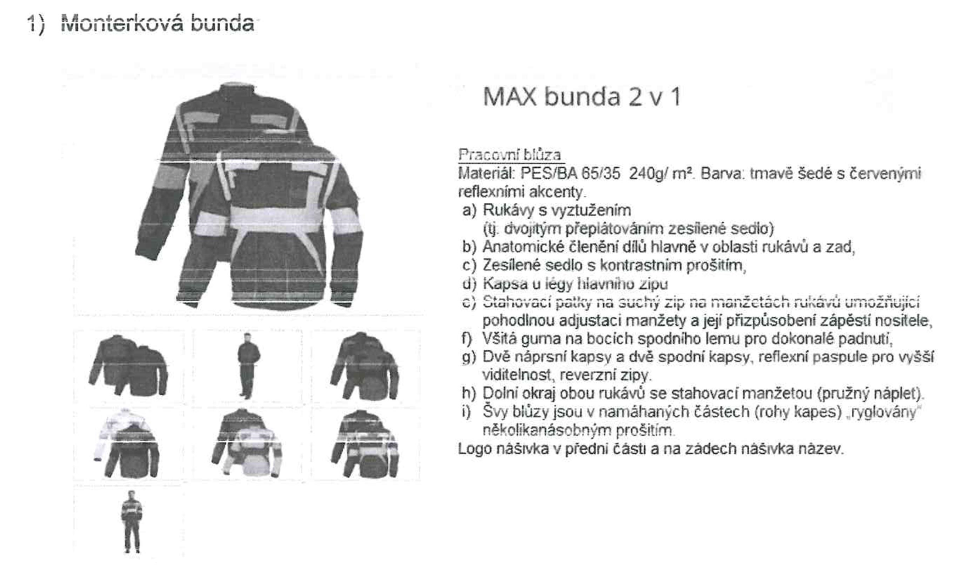2) Pracovní kalhoty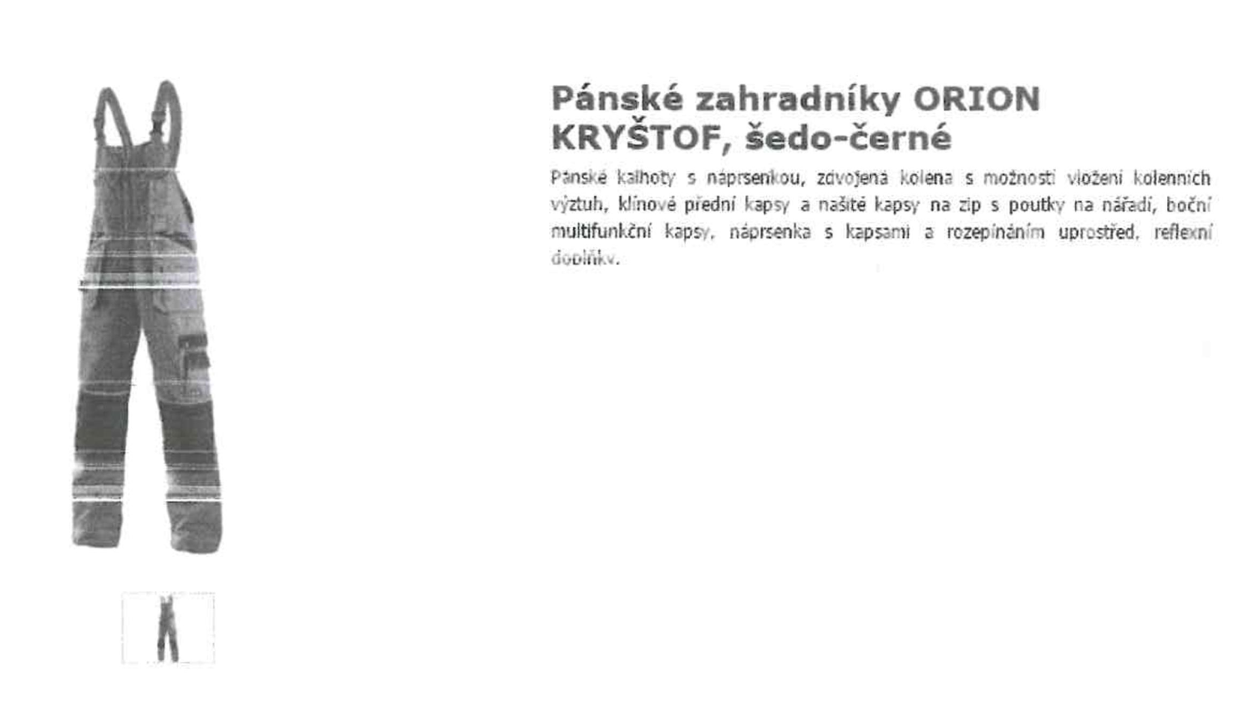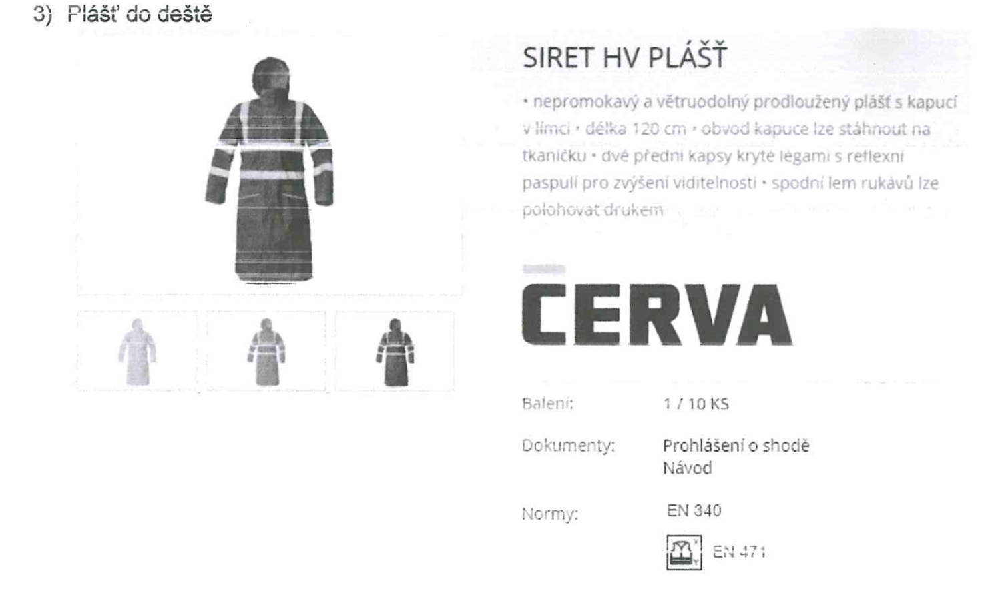
4) Bunda zimní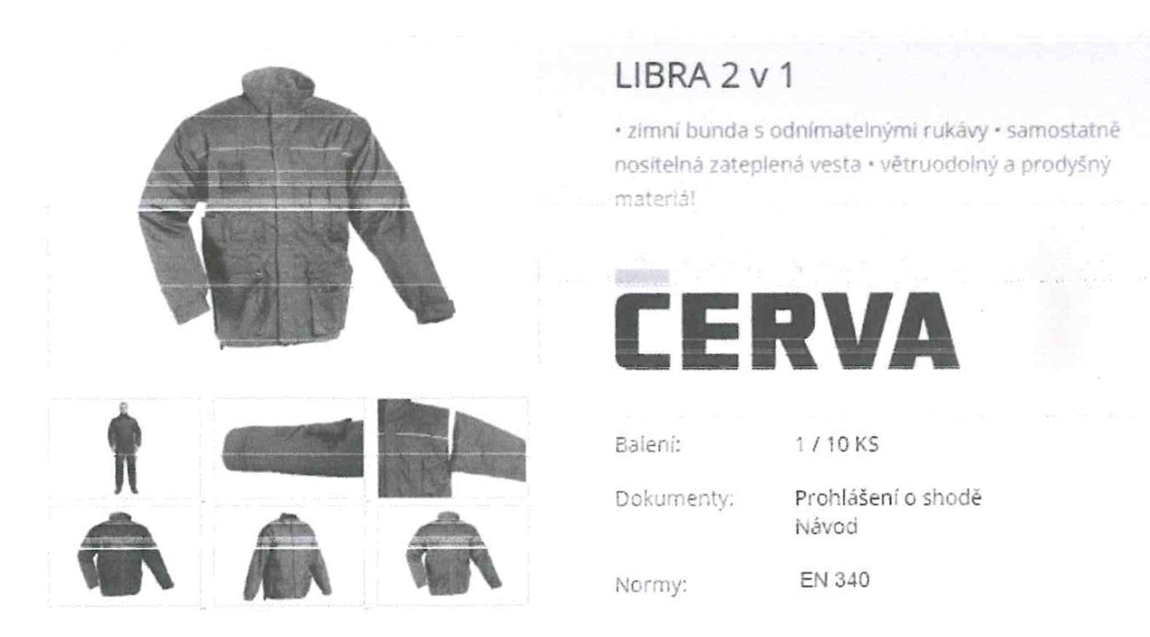

5) Pracovní tričko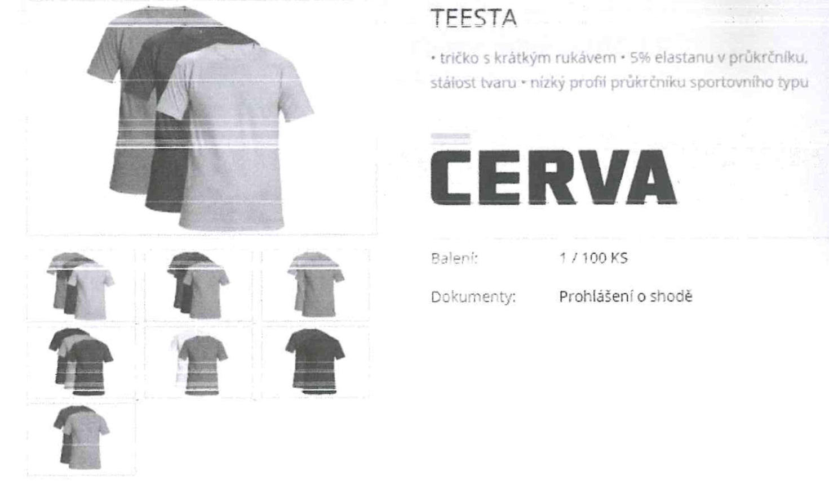6) Vesta výstražná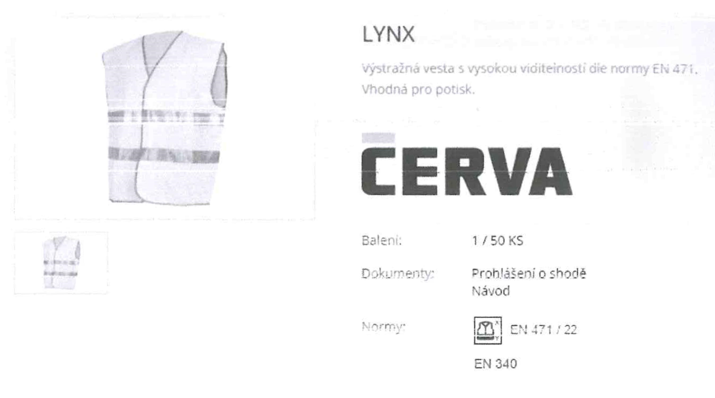

7) Mikina se stojáčkem